Особенности формирования прочной кроны груши в районах с неблагоприятными зимними условиями

н.с. Тележинский Д.Д.
с.н.с. Тарасова Г.Н.

В отечественном плодоводстве разреженно-ярусная крона получила наибольшее признание в насаждениях экстенсивного типа и в любительском садоводстве (рис 1). Такая крона формируется из ограниченного количества главных ветвей – не более 5-6. Первый ярус закладывается из 2-3 ветвей, размещенных сближено или разрежено – главное внимание обращается на силу их развития и расположение по секторам окружности кроны. На расстоянии 50-60 см от первого яруса закладывается второй ярус, состоящий из двух ветвей, или же все оставшиеся ветви располагаются поодиночно с интервалом 30-60 см.
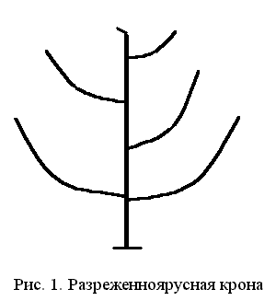Дерево груши, сформированное по разреженно-ярусной системе, может иметь следующие недостатки: в районах с неблагоприятными зимними условиями деревья груши культурных сортов довольно часто подмерзают. Самые уязвимые места – это развилки между проводником и скелетными сучьями. Подмерзшая древесина груши становится очень хрупкой и непрочной. Также часто весной наблюдаются повреждения коры и камбия в развилках скелетных ветвей в результате солнечных ожогов, и новые слои древесины здесь не нарастают. По этой причине снижается механическая прочность скелета, что иногда приводит к выломке скелетных сучьев. Образующаяся рана может достигать по глубине чуть ли не середины центрального побега. Самая опасная ситуация возникает при выломке сразу двух ветвей в первом ярусе, что может привести к слому проводника и гибели всего дерева.
За последние несколько лет мы неоднократно наблюдали поломку центрального проводника у взрослых 10-20 летних деревьев груши в летний период из-за сильных порывов ветра. Слом проводника происходил по первому ярусу скелетных ветвей, хотя до этого деревья имели здоровый вид без видимых повреждений развилок, нормальные углы отхождения скелетных ветвей. Таким образом, формирование яруса из двух или более скелетных ветвей значительно снижает механическую прочность 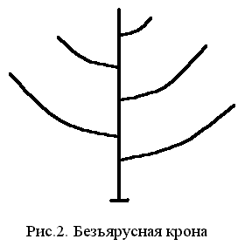центрального проводника.
Более прочной является безъярусная крона. Эта крона формируется из 4-7 основных ветвей, размещенных разрежено (на расстоянии 20-30 см) по стволу (рис. 2). Безъярусная крона предназначена для экстенсивных садов, так как требуется длительный период для её формирования, но для любительского садоводства, где нужно сформировать прочное долговечное дерево, её можно рекомендовать.

Использованные источники:
- Плодоводство / Под ред. В.А. Колесникова. – М. Колос, 1979. – 415с., С. 347-352.
- В помощь садоводу – любителю / Л.А.Котов, Т.В.Шагина, А.С.Нащекина и др. – Свердловск: Сред.- Урал. кн. изд-во, 1987.- 272 с.

